Nieuwsbrief 19 25-2-2022
Hallo beste mensen.
Hierbij de maandelijkse nieuwsbrief van de Zorg- en Kinderboerderij Wassenaar.

Hoera ! !
Vanaf vandaag gaat Nederland eindelijk verder open en mogen we weer wat meer.
Geen 1,5 meter afstand, geen QR-code en geen mondkapjes meer.
Handen schudden doen we nog even niet en we blijven goed onze handen wassen.
De groep is hier super blij mee.

Jammer dat nu we deze Corona pandemie zo goed als achter ons laten het leven zo ruw verstoort wordt
door een oorlog binnen Europa.
Onze gedachte gaan uit naar de bevolking van Oekraïne.

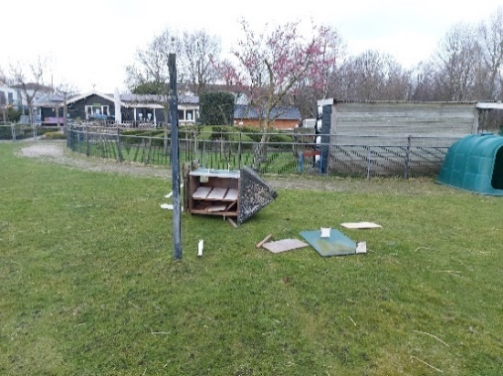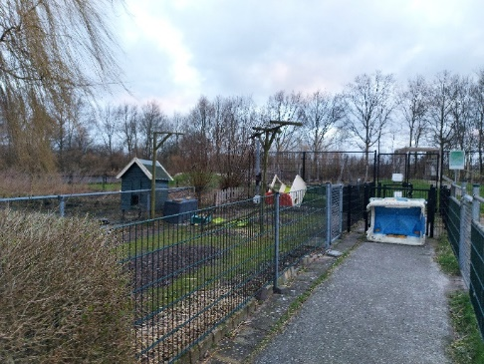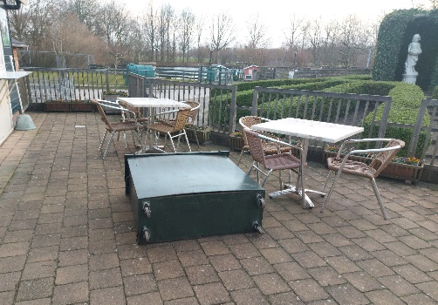
De stormen Corrie, Dudley, Eunice, Franklin en Gladys hebben ook bij ons behoorlijk huis gehouden.

Ditjes & Datjes
-De dieren en de groep hebben de stormen goed doorstaan. De jongens hebben hard gewerkt om de
schade te helpen herstellen. Kanjers zijn het.
-De crowdfunding voor een andere bedrijfswagen bedraagt nu € 710,00. Het gaat langzaam maar we
hopen binnenkort er meer bekendheid aan te geven via de krant en onze website.
-Door de versoepelingen merken we nu al een toename in de vakantie opvang van dieren.
-De mestkar is voorzien van een compleet nieuwe bekabeling en verlichting. Dit is gesponsord door
Rob van Deursen van “Altijd handig” aanhangers Wassenaar.
- Onze prachtige oude Welsummer haan is helaas overleden.

De hartelijke groeten van het kibo team: Frits, Alex, Michel, Anneke, Bart, Mariska, Anita, Tom, Willy, Roy, Harrie, Aniek, Bente, Noor, Selina, Marcel, Joery, Sandra, Vincent, Lwai, Lea, Patricia, Dick, Marian, Lennert.

( de volgende nieuwsbrief komt uit op vr. 25 maart )

Zorg- en kinderboerderij, Rodenburglaan 80, 2241 WT Wassenaar 070-5118933
E: kinderboerderijwassenaar@philadelphia.nl W: dagbesteding-kinderboerderijwassenaar.nl

